Ваша Оценка поможет нам стать лучше и убедиться, что все хорошо!
Чтобы оценить условия предоставления услуг отсканируйте QR-код:
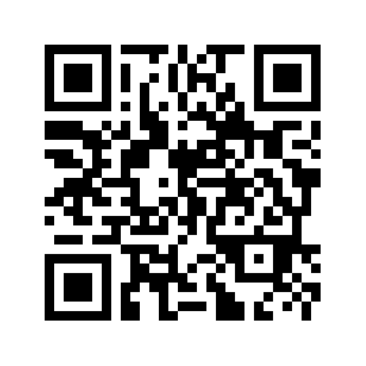
Перейдя по ссылке Вы сможете:
- Оценить условия оказания услуг;
- Оставить свое обращение;
- Ознакомиться с планом по улучшению условий оказания услуг

